ТЕМА «ДОМАШНИЕ ЖИВОТНЫЕ»
Для успешного развития ребенка, рекомендуем Вам:

- показать ребенку (по возможности живых) домашних животных — кошку, собаку, корову, лошадь, свинью, овцу, козу, барана, кролика ...
- учить называть домашних животных, а именно самца, самку и их детеныша.
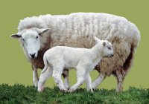
- обсудить внешние признаки каждого, ответив на вопросы: почему не слышно, когда ходит кошка, для чего у лошади на ногах копыта, зачем корове рога ...
- из каких частей состоит тело;
- поговорить о том, чем они питаются, какую пользу приносят людям, почему они называются домашними;
- прочитать стихи и рассказы о домашних животных;
- рассмотреть иллюстрации в книгах и журналах.

Предлагаем Вам игры, в которые можно поиграть дома с Вашим ребенком,
закрепляя знания по данной теме:
Дидактическая игра «Кто как голос подает?» Корова — «му-у» (корова мычит).
Кошка«мяу» (кошка мяукает). Собака — .... Свинья — .... Лошадь — ... . Овца — ... .
Дидактическая игра «Один — много» (образование множественного числа существительных): кошка — кошки, собака — собаки ...; котенок — котята, жеребенок — жеребята ... .
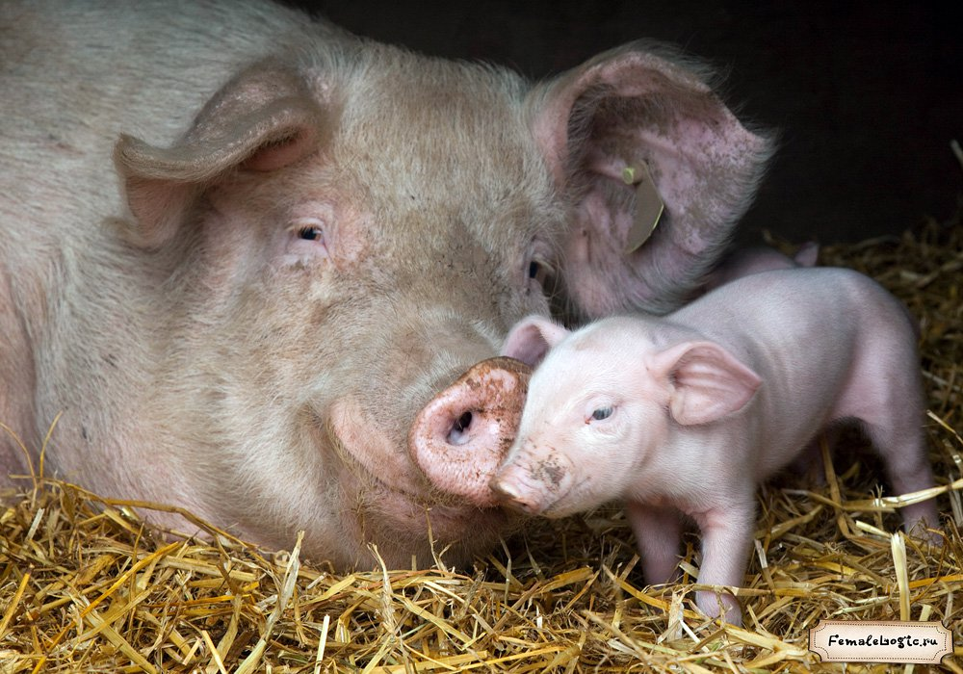
Дидактическая игра «У кого — кто?» (падежное согласование существительных): у кошки — котенок (котята), у собаки — щенок (щенята), у овцы — ..., у козы — ... ; котенок — у кошки, щенок — у ..., теленок — у ..., жеребенок — ..., козленок — ... .
Дидактическая игра «Кто чем питается?» (употребление творительного падежа имен существительных): кошка — молоком, рыбой, корова — травой, сеном, собака — косточкой, мясом, лошадь —овсом, кролик – капустой, ….
Дидактическая игра «Кто как ест?»: корова — жует, собака — грызет, кошка — лакает ... .
Дидактическая игра «Какой, какая, какое, какие?» Подобрать признаки к существительным: кошка (какая?) — ..., щенок (какой?) — ..., козленок (какой?) — ..., жеребята (какие?) — ..., телята (какие?) — ... .
Дидактическая игра «Кто кем будет?» (закрепление названий детенышей + логическое мышление + творительный падеж) Щенок будет ... (собакой) (козленок, котенок, теленок, жеребенок, поросенок, ягненок)
Дидактическая игра «Назови ласково» (упражнение в словообразовании с помощью уменьшительно-ласкательных суффиксов): кошка — кошечка, собака — собачка, свинья — свинка, лошадь – лошадка, овца – овечка, коза – козочка ….
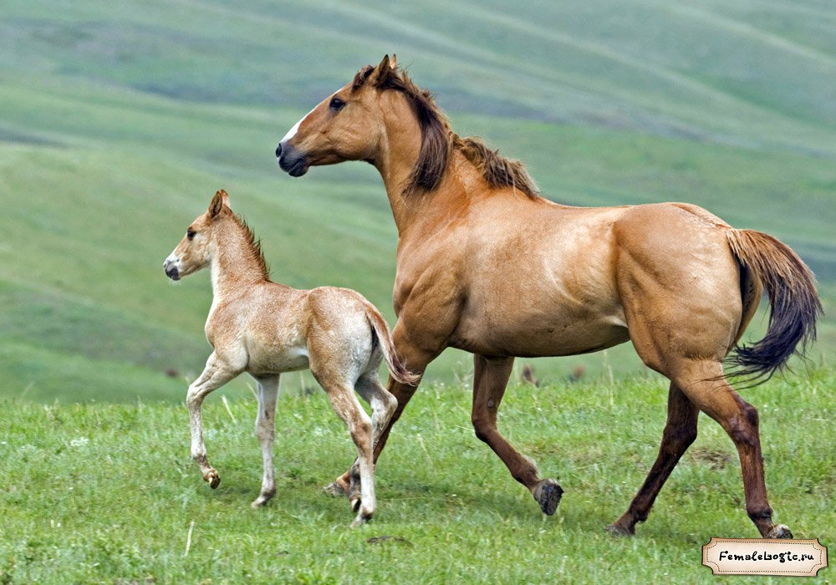
Дидактическая игра «Кто хозяин?» (употребление притяжательных прилагательных):
Морда у ЛОШАДИ чья? - лошадиная (хвост, грива, ноги, зубы, шкура)
КОРОВА (рога, морда, хвост, копыта, язык) СОБАКА (шерсть, нос, хвост, лапы, лай, ошейник) КОШКА (морда, когти, повадки, хвост, глаз, шерсть) ОВЦА (шерсть, копыта, голос, голова).
«Сосчитай» (согласование числительных с существительными в роде, числе и падеже):
Одна корова, две коровы, пять коров, (кошка, собака, коза, баран, овца, свинья, осел, козленок, котенок, теленок, жеребенок, поросенок, ягненок)
Дидактическая игра «Кто где живет»
Корова – в коровнике, лошадь – в конюшне, собака – в будке, свинья – в свинарнике, овца – в овчарне....
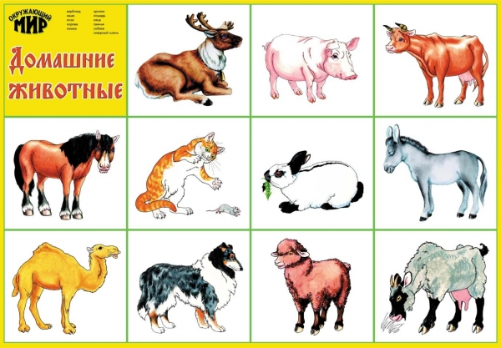
Отгадать загадки

Му-му-му, молока кому? (Корова)

Идет, идет, бородой трясет, травки просит:
«Ме-ме-ме, дайте вкусной мне». (Коза)

С хозяином дружит, дом сторожит, живет под крылечком, а хвост колечком. (Собака)

Спереди — пятачок, сзади — крючок, посредине — спинка, а на ней — щетинка. (Свинья)

По горам, по долам, ходит шуба и кафтан. (Баран)

Мягкие лапки, а в лапках царапки.
Все время умывается, а с водой не знается. (Кошка)

Я большой и я красивый, я бегу — и вьется грива,
Длинный шелковый хвосток и копытами — цок, цок. (Конь)
Составление описательных рассказов о домашних животных по плану.
Сначала с помощью взрослого, затем самостоятельно. Кто это? Где живет? Каков внешний вид?
Какие имеет повадки? Чем питается? Какую пользу приносит? Кто у него детеныши?

Пальчиковая игра «Коготки»
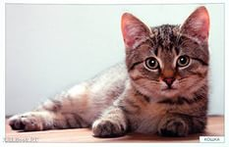
Точит кошка коготки,
Сидя на окошке.
Пальцы выпрямляют и сжимают в кулаки.
Ах, какие же они
Острые у кошки.
Поглаживают ладони друг о друга.
Ах, какие у нее
Маленькие лапки.
В этих лапках до поры
Дремлют цап — царапки.
Сжимают пальцы в кулачки,
поворачивают вправо-влево.
Желаем вам удачи!
Дата:13. 10. 2014
Материал подготовила Орехова Галина Ивановна,
воспитатель II квалификационной категории
МДОУ д/с комб. вида №221,
Источник: http://nsportal.ru, http://www.twirpx.com, http://www.pandia.ru

